ACTA DE LA CONTINUACIÓN DE LA NOVENA SESIÓN ORDINARIA
DE LA COMISIÓN EDILICIA PERMANENTE DE ESPECTÁCULOS
PÚBLICOS E INSPECCIÓN Y VIGILANCIA.
04 DE OCTUBRE DE 2023.

Buenas tardes compañeras Regidoras e invitados especiales, el de la voz JORGE DE JESÚS JUÁREZ PARRA, en mi carácter de Presidente de la Comisión Edilicia Permanente de Espectáculos Públicos e Inspección y Vigilancia, les doy la bienvenida a la Continuación de la Novena Sesión Ordinaria de la Comisión Edilicia Permanente de Espectáculos Públicos e Inspección y Vigilancia.

De acuerdo a las facultades que me confiere el artículo 58 del Reglamento Interior del Ayuntamiento de Zapotlán el Grande, como Presidente de la Comisión Edilicia Permanente de Espectáculos Públicos e Inspección y Vigilancia, se les ha convocado mediante oficio número 1539/2023 con fecha 28 de septiembre de 2023 y queda satisfecho el requisito establecido en el artículo 48 del mismo cuerpo legal en cita.

Ahora bien, de conformidad con lo dispuesto por los artículos 44, 45, 46, 47 y 49 del ordenamiento municipal en cita, se convoca a los integrantes de esta comisión para que asistieran el día de hoy a esta Sala de Regidores a las 09:30 nueve horas con treinta minutos de este día 04 de octubre de 2023 con la finalidad de llevar a cabo la Continuación de la Novena Sesión Ordinaria de la misma.

Por lo que, siendo las 09:45 nueve horas con cuarenta y cinco minutos del 04 de octubre de la presente anualidad, procedo a nombrar lista de asistencia:

1.- Como primer punto, procedo a desahogar la orden del día, como primer punto a tomar lista de asistencia:

REGIDOR | PRESENTE | AUSENTE
C. JORGE DE JESÚS JUÁREZ PARRA  Regidor Presidente de la Comisión Edilicia Permanente de Espectáculos Públicos e Inspección y Vigilancia | X
C. DIANA LAURA ORTEGA PALAFOX  Regidora Vocal de la Comisión Edilicia Permanente de Espectáculos Públicos e Inspección y Vigilancia | X
C. SARA MORENO RAMÍREZ  Regidora Vocal de la Comisión Edilicia Permanente de Espectáculos Públicos e Inspección y Vigilancia | X

Se encuentran con nosotros los invitados especiales:

INVITADOS ESPECIALES | PRESENTE | AUSENTE
C. JOSÉ ANTONIO ÁLVAREZ HERNÁNDEZ  Oficial de Padrón y Licencias | X

ORDEN DEL DÍA

1. Lista de asistencia, verificación y declaración de Quórum Legal.
2. Revisión, estudio, análisis y en su caso modificación y reformas al Reglamento sobre la Venta y Consumo de Bebidas Alcohólicas del Municipio de Zapotlán el Grande, Jalisco
3. Asuntos Varios.
4. Clausura.

DESAHOGO DE LA SESIÓN

ARTÍCULO 12.  - La expedición o cambio de domicilio queda a cargo del ayuntamiento y la revocación de las licencias directamente con jurídico.  II…VI… | ARTÍCULO 41, NUMERAL 2.  2. El Ayuntamiento puede otorgar autorización de ampliación de horario u horas extras, sin exceder de las 04:00 horas, únicamente a los establecimientos a que se refieren los artículos 20 y 21, siempre que implementen programas de seguridad y prevención de accidentes de los enunciados en la presente ley.
ARTÍCULO 21. Se entiende por establecimientos no específicos, en los cuales puede realizarse en forma accesoria la venta y consumo de bebidas alcohólicas, los siguientes:  I…XI…  XII. Salones de fiesta o eventos sociales.  XIII. Terrazas de fiesta. | ARTÍCULO 22. Se entiende por establecimientos donde puede realizarse la venta, más no el consumo de bebidas alcohólicas, los siguientes:  I…VI…  VII.Servifiestas: Establecimiento que da servicio de consumo de bebidas alcohólicas en envase cerrado con renta de mueble para eventos sociales.  VIII.Tienda Departamental:Establecimientos con venta de bebidas alcohólicas en envase cerrado de baja o alta graduación, con venta de muebles, alimentos, ropa, etcétera.  IX.Depósito de Cerveza: Establecimiento de venta al mayoreo y menudeo de cerveza siendo su actividad.
ARTÍCULO 23. Se entiende por establecimientos donde se puede realizar en forma eventual y transitoria la venta y consumo de bebidas alcohólicas:  I…IV…  No hay modificaciones. | ARTÍCULO 24.  I…III…  No hay modificaciones.
ARTÍCULO 25.  I… IV…  Sin modificación. | ARTÍCULO 26. Expedición de licencias.  1, 2, 3.  No hay modificación.
ARTÍCULO 27. Para el trámite de las Licencias el solicitante deberá comparecer personalmente, con la documentación correspondiente ante la Oficina de Padrón y Licencias, siendo esta la encargada de integrar el expediente correspondiente a dicha solicitud, debiendo reunir los siguientes requisitos:  I.  II.-Dictamen de usos y destinos específicos que determine la compatibilidad procedente de la vocación de suelo con el giro pretendido.  IV..X..  XI.Copia simple de de la escritura que acredite la propiedad y/o título de propiedad del lugar donde se pretenda dar apertura al giro, o contrato de arrendamiento  XII. En caso de no contar con los documentos señalados en la fracción anterior, presentar copia certificada de la sesión de derechos y/o constancia de posesión ejidal y/o resolución por alguna autoridad jurisdiccional.  XIII…XX | Se continuará trabajando la próxima sesión con el ARTÍCULO 28.

CLAUSURA. Siendo las 10:58 diez horas con cincuenta y ocho minutos del día 04 cuatro de octubre de 2023, damos un receso de la continuación de la Novena Sesión Ordinaria de la Comisión Edilicia Permanente de Espectáculos Públicos e Inspección y Vigilancia.

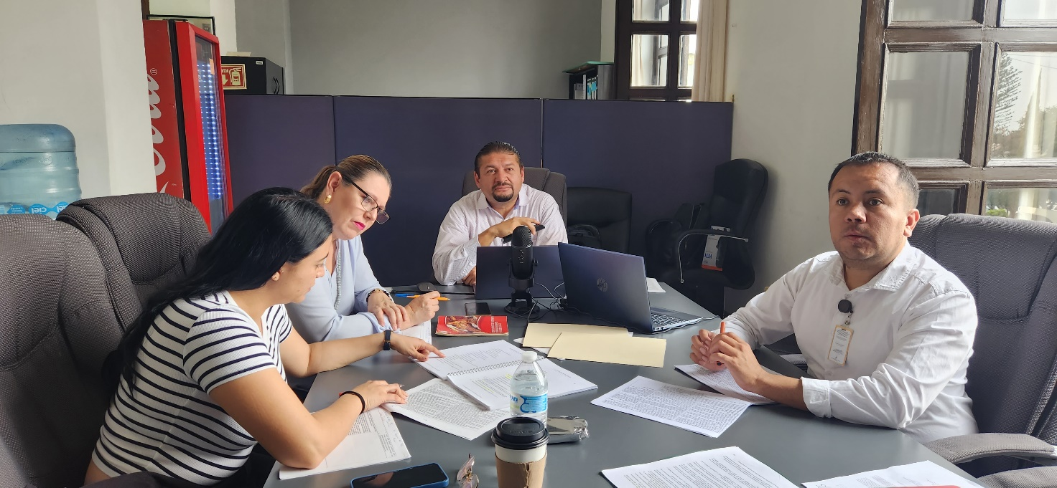

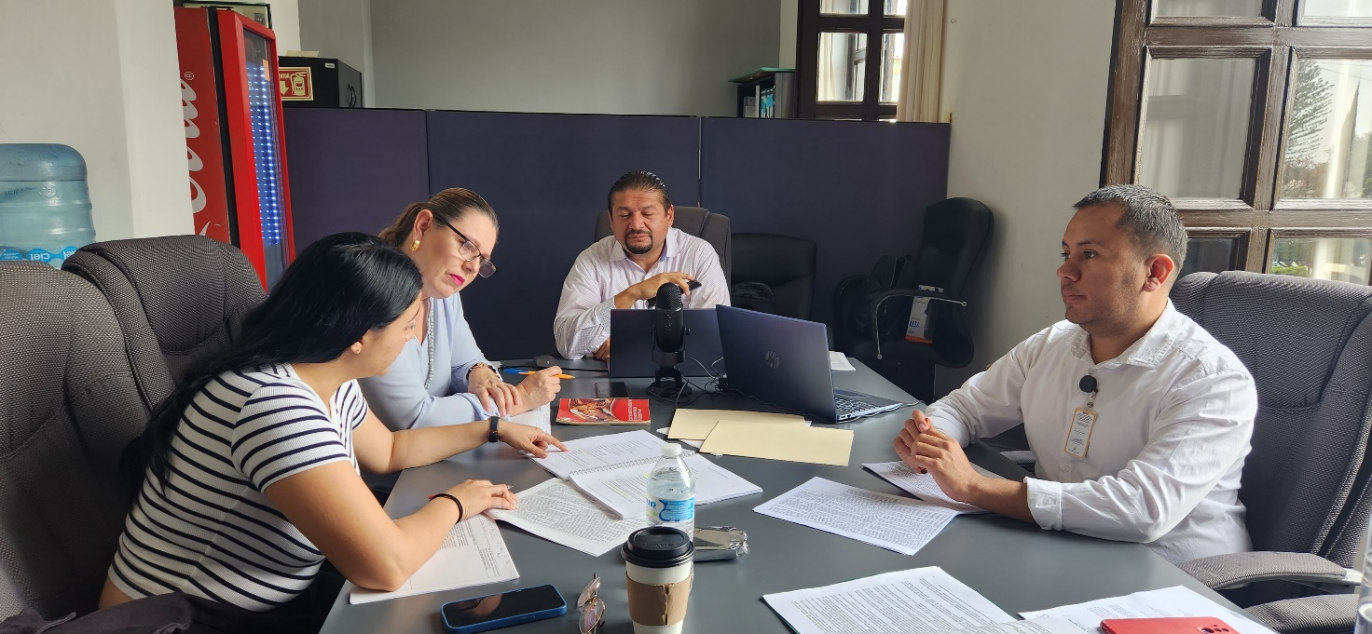

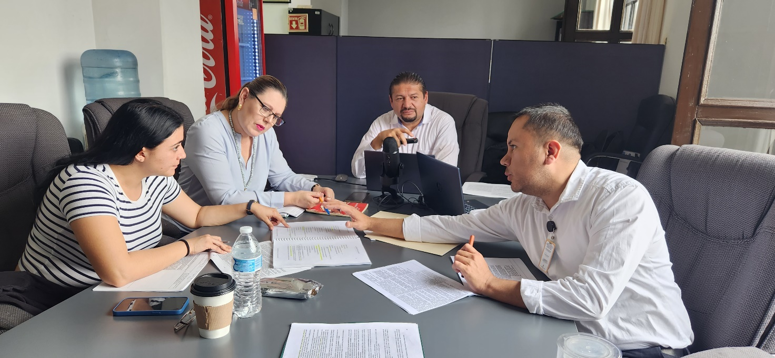

A T E N T A M E N T E
“2023, Año del 140 Aniversario del Natalicio de José Clemente Orozco”
“2023 Año del Bicentenario del Nacimiento del Estado Libre y Soberano de Jalisco”.
Cd. Guzmán Municipio de Zapotlán el Grande, Jalisco.
A 06 de diciembre de 2023.

C. JORGE DE JESÚS JUÁREZ PARRA.
Regidor Presidente de la Comisión Edilicia Permanente de Espectáculos Públicos e
Inspección y Vigilancia del Ayuntamiento de Zapotlán El Grande, Jalisco.

C. DIANA LAURA ORTEGA PALAFOX.
Regidora Vocal de la Comisión Edilicia Permanente De
Espectáculos Públicos e Inspección y Vigilancia.

C. SARA MORENO RAMÍREZ.
Regidora Vocal de la Comisión Edilicia Permanente de
Espectáculos Públicos e Inspección y Vigilancia.

La presente hoja de firmas forma parte integrante de la Continuación de la Novena Sesión Ordinaria de la Comisión Edilicia Permanente de Espectáculos Públicos e Inspección y Vigilancia celebrada el día 04 de Octubre de 2023. - - - - - - - - - - - - - - - - - - CONSTE.-

